
2020届百校联考高考百日冲刺金卷
全国II卷·地理(一)
注意事项：
1.本试卷分第I卷(选择题)和第II卷(非选择题)两部分。
2.答题前，考生务必将自己的姓名、准考证号填写在本试卷相应的位置。
3.全部答案写在答题卡上，写在本试卷上无效。
4.本试卷满分300分，测试时间150分钟。
5.考试范围：高考全部内容。
第I卷
本卷共35个小题，每小题4分，共140分。在每小题给出的四个选项中，只有一项是符合题目要求的。
现代物流业将运输、仓储、装卸、加工、整理、配送、信息等方面有机结合、形成完整的供应链，为用户提供多功能、一体化的综合性服务。图1为2010－2017年全国社会物流总费用及其占GDP的比率变化统计图。据此完成1～3题。
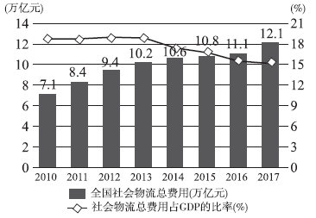
1.对我国现代物流业发展带动作用最强的是
A.电子商务的发展 B.高铁路网的完善 C.北斗导航的建设 D.移动支付的普及
2.图中社会物流总费用占GDP比率的变化反映了我国
A.物流业发展速度滞后 B.物流业效率提升
C.经济发展速度减慢 D.物流业需求减少
3.我国现代物流业未来应该
A.增加物流企业数量，进一步扩大物流规模 B.完善物流网络，提升物流整体的配送效率
C.大力发展恒温物流，减少物流中物质变质 D.完善交通运输网络，提升物流运输的速度
沙特阿拉伯(简称“沙特”)地处西亚地区，国土面积约为225万平方千米，耕地只占1.67%，其中永久农业用地还不到0.1%。二十世纪七十年代，沙特几乎不种植小麦，但1984年沙特成为小麦净出口国。2016年起，沙特政府却下令全面禁止小麦种植，改为完全依赖进口。图2为沙特阿拉伯等高线地形图。据此完成4～6题。
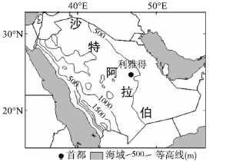
4.沙特阿拉伯永久农业用地不到0.1%的主要原因是
A.地表起伏大，平原面积小 B.降水稀少，气候干旱
C.地势较高，热量条件不足 D.人口少，劳动力短缺
5.推测2016年以前沙特阿拉伯发展小麦种植业主要依靠的是
A.培育良种 B.营造梯田 C.开采地下水 D.建温室大棚
6.2016年后沙特阿拉伯开始禁止种植小麦的主要原因是
A.世界上小麦生产总量过剩，出口困难 B.种植小麦导致沙特荒漠面积大为增加
C.使用化肥农药过多导致环境污染严重 D.小麦生产成本较高且加剧水资源紧张
广东深圳东南角大鹏半岛西海岸中段大鹏澳海岸边上100米×30米范围内共有30多块花岗岩石块，其中20多块岩石块的侧壁都具有类似于海蚀刻槽或海蚀壁龛的形态特征，称为“仙人石”。科学家发现“仙人石”凹槽形成并非海蚀作用形成。图3为大鹏澳湾口“仙人石”分布图及花岗岩石块景观图。据此完成7～9题。
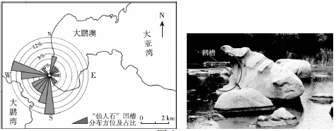
7.形成“仙人石”的基岩
A.具有明显的层理构造 B.具有明显气孔构造
C.岩层中可能含有化石 D.结构致密质地坚硬
8.“仙人石”形成的地质作用过程主要是
A.岩浆侵入→冷却凝固→地壳抬升→外力作用
B.地壳抬升→岩浆侵入→冷却凝固→外力作用
C.岩浆侵入→冷却凝固→外力作用→地壳抬升
D.岩浆喷出→外力作用→变质作用→地壳抬升
9.推测“仙人石”凹槽形成非海蚀作用的依据可能是
A.“仙人石”距海的远近 B.“仙人石”凹槽的朝向
C.大鹏澳海水的深浅 D.大鹏澳海湾的形态
坦桑尼亚处于非洲大陆的东南部，以热带草原气候和高原山地气候为主，矿产资源丰富。目前除天然气、黄金、镍等矿产有较大规模开发外，其他多数矿产资源仍未得到有效开发利用。近年来，中国企业来此投资开发不断增多，其现已成为我国企业矿产开发的重点国家。图4为坦桑尼亚矿产资源、城市及交通分布图。据此完成10～11题。
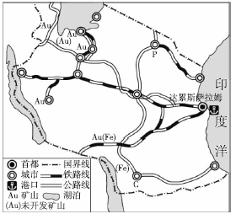
10.坦桑尼亚成为我国企业矿产开发重点国家的主要原因是
A.我国企业资金雄厚，技术成熟 B.坦桑尼亚矿产丰富，交通便利
C.中坦两国关系友好，政策支持 D.坦桑尼亚劳动力丰富而且廉价
11.近年来，坦桑尼亚政府出台了限制矿产直接出口的政策，主要目的是
A.解决本国经济发展对国外的依赖 B.保护当地即将枯竭的矿产资源
C.提高矿产附加值，增加经济效益 D.提高本国高新技术产业的发展
第II卷
本卷包括必考题和选考题两部分。第36题～第42题为必考题，每个试题考生都必须作答。第43题～第47题为选考题，考生根据要求作答。
36.(24分)阅读图文资料，完成下列要求。
布法罗位于美国纽约州西部伊利湖东岸，是纽约州第二大人口城市。1825年伊利运河开通，成为湖区和伊利运河水道的交接点，布法罗经济逐渐繁荣，人口在19－20世纪显著增长。1959年后布法罗进一步发展成世界性港口、美国陆空交通运输枢纽，美国和加拿大两国间的铁路货运中心，钢铁、汽车等重工业十分发达。20世纪后半叶，布法罗经济逐渐衰退。而今的布法罗已经转型金融服务、工商业、技术、生物医学工程和教育等行业，开始实施“Green Code”计划，旨在以不同的方式实现精明增长(城市一种节约、高效、绿色发展方式)目标，正努力实现城市的社会、经济、生态环境的可持续发展。图11为布法罗的地理位置示意图。
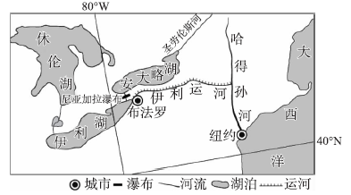
(1)说明20世纪前半叶布法罗钢铁和汽车工业发展的优势条件。(6分)
(2)分析20世纪后半叶布法罗经济衰退的自身原因。(6分)
(3)简述布法罗经济转型对城市发展的意义。(6分)
(4)分析布法罗实现城市的精明增长可采取的方式。(6分)
37.(22分)阅读图文资料，完成下列要求。
仰韶文化是黃河中游地区的新石器时代彩陶文化，距今约5000年至7000年，它以黄河中游地区为中心，北至长城沿线，南至鄂西北地区的山前地带的河岸台地上。仰韶期处于原始农业阶段，出土文物中，除了石斧、石铲等农耕石器，还有弓箭箭头、骨制鱼钩、鱼叉等。在仰韶期，淮河下游基本无人类分布，人类聚落主要分布在山前地带的河岸台地上。图11为中国北方地区新石器时代文化遗址及亚热带北界变迁图。
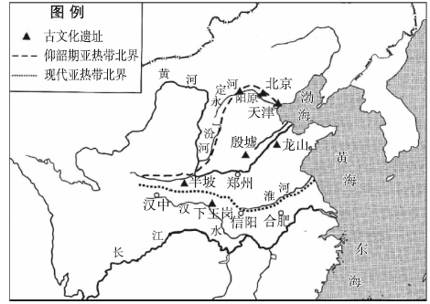
(1)与现代相比，说明仰韶期亚热带北界的位置差异。(6分)
(2)推测仰韶期相对于现代亚热带北界位置差异的原因。(6分)
(3)说明仰韶期人类聚落主要分布在山前地带的河岸台地上的益处。(4分)
(4)分析淮河下游江苏滨海地区仰韶期文化遗址极少的自然原因。(6分)
请考生在第43、44两道地理题中任选一题作答，并用2B铅笔将答题卡上所选题目对应的题号右侧方框涂黑，按所涂题号进行评分；多涂、多答，按所涂的首题进行评分；不涂，按本选考题的首题进行评分。
43.(10分)[旅游地理]
唐山是中国近代工业的发祥地、中国近代工业摇篮。中国第一个机械化矿井、第一台蒸发机车、第一件卫生陶瓷、第一桶机制水泥、第一条标准轨距铁路都诞生在唐山。近年来，唐山把清退的“低端产业”旧址，用于建设环境优美的公园、博物馆。依托悠久的工业历史，打造工业文化氛围，发展工业旅游，让游客了解唐山的“黑转绿”，由卖能源到展览风景、展示文化的转型，体验工业旅游文化的内涵，吸引了大批国内外游客。
说明唐山发展工业旅游的优势以及可以开发的旅游项目。
44.(10分)[环境保护]
日本20世纪50年代开始实施大气污染防治政策至今，东京大都市圈已构建起以政策形成过程、政策框架结构、政策实施机制为路径的大气污染防治政策体系。图14为东京大都市圈大气污染防治政策体系。
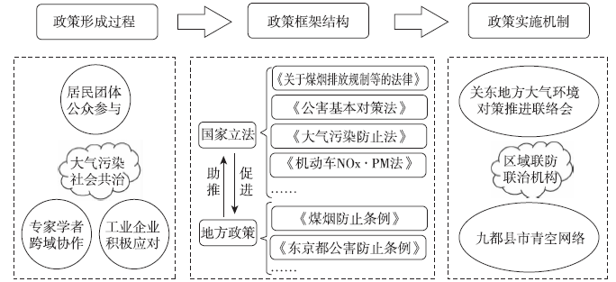
推测东京城市圈大气污染物主要来源，并说明其大气污染防治政策体系的建立对东京环境保护的意义。

